Tillsynsbegäran – information om höga naturvärden och fridlysta arter i avverkningsanmälan A 43714-2025 i Mörbylånga kommun
Denna tillsynsbegäran behandlar höga naturvärden i avverkningsanmälan A 43714-2025 i Mörbylånga kommun som inkom 2025-09-12 och omfattar 7,9 ha.
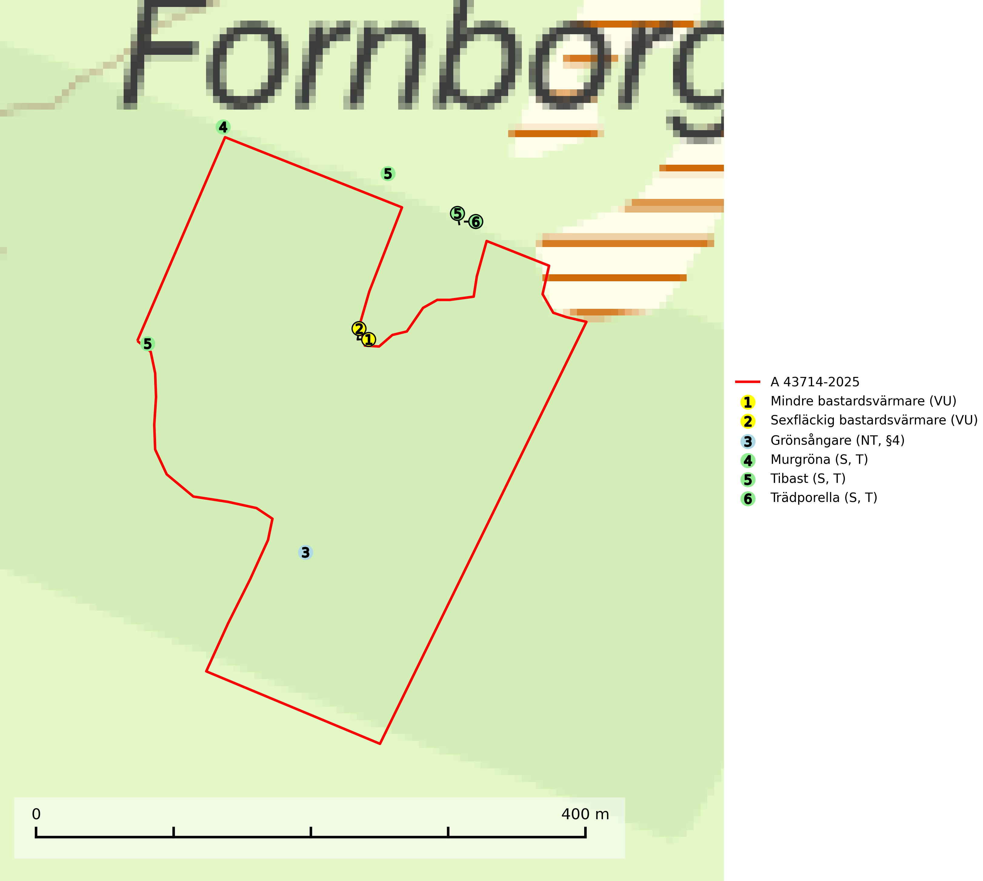
Figur 1. Fyndplatser för naturvårdsarter i och inom 24 meter från avverkningsanmälan. Markörer utan svart kant är placerade på fyndplatsen. Markörer med svart kant är placerade vid sidan av fyndplatsen och har ett svart streck som visar fyndplatsens exakta position. Kartans mittpunktskoordinat är N 6277912, E 598372 i SWEREF 99 TM.
I och inom 24 meter från avverkningsanmälan finns fynd av 6 naturvårdsarter, varav 3 är rödlistade, 1 är fridlyst, 3 är typiska (T) och 3 är signalarter (S): mindre bastardsvärmare (VU), sexfläckig bastardsvärmare (VU), grönsångare (NT, §4), murgröna (S, T), tibast (S, T) och trädporella (S, T). Se Figur 1.

Tillsynsbegäran
Vi begär härmed att Skogsstyrelsen fattar beslut enligt miljöbalken som säkerställer att skogens höga naturvärden bevaras samt att EU-lagstiftning efterlevs och att artskyddsbrott förhindras.
Vi önskar även ta del av de ställningstaganden och beslut som myndigheten meddelar till följd av aktuell avverkningsanmälan och föreningens inlaga (se 34 § förvaltningslagen).

Naturvårdsarter och fridlysta arter
Nedan följer beskrivningar av de naturvårdsarter och fridlysta arter som har sina livsmiljöer och växtplatser i den avverkningsanmälda skogen. De påträffade naturvårdsarterna är ett tydligt kvitto på att det rör sig om en skog med höga naturvärden.
Grönsångare (NT, §4) är rödlistad som nära hotad (NT) och fridlyst enligt 4§ artskyddsförordningen. Den har minskat med 17 (6–24) % under de senaste 10 åren och minskningstakten för den svenska populationen bedöms vara nära gränsvärdet för Sårbar (VU). (A2b). Arten häckar i högstammig skog, främst lövskog men även i granskog, i regel utan kraftigare undervegetation. Den förekommer i södra och mellersta Sverige samt i Norrlands kustland norrut till Norrbotten. Förekommer dessutom sällsynt i Norrlands inland (SLU Artdatabanken, 2024). Orsaken till grönsångarens nedgång och är oklar varvid det är viktigt att försiktighetsprincipen enligt 2 kap. 3 § miljöbalken tillämpas för att bevara artens livsmiljöer och vända den negativa trenden.
Murgröna är typisk art för 9160 Näringsrik ekskog och 9190 Näringsfattig ekskog (SLU Artdatabanken, 2025).
Tibast är en kalkgynnad buske som växer på mullrik, frisk eller svagt fuktig mark, exempelvis i gamla kalkgranskogar, lövträdslundar, varma källpåverkade sluttningar och exklusiva biotoper kopplade till vattendrag. Förekomster i gammal skog visar på höga naturvärden och bör alltid noteras i samband med naturvärdesinventeringar. Tibast är typisk art för 9050 Näringsrik granskog och värdväxt för de två fjärilsarterna större tibastmal och brun tibastmal (CR) (SLU Artdatabanken, 2024; Nitare & Skogsstyrelsen, 2019).
Trädporella är i stora delar av landet en utmärkt signal på skog med höga naturvärden och ofta påträffas många ovanliga och rödlistade arter på dess lokaler. Den växer huvudsakligen på grova ädellövträd i skuggiga och fuktiga miljöer, främst i slutna ädellövskogar och bergbranter med inslag av kalk- eller grönsten. Trädporella är typisk art för 9020 Nordlig ädellövskog, 9110 Näringsfattig bokskog, 9130 Näringsrik bokskog, 9160 Näringsrik ekskog, 9180 Ädellövskog i branter och 9190 Näringsfattig ekskog (Nitare & Skogsstyrelsen, 2019; SLU Artdatabanken, 2025).

EU:s fågeldirektiv
Europeiska unionens medlemsländer är skyldiga att agera i enlighet med EU:s fågeldirektiv där det uttryckligen står att direktivet gäller för fåglar samt för deras ägg, bon och livsmiljöer (artikel 1). Vidare att de åtgärder som vidtas inte får leda till en försämring av den nuvarande situationen beträffande bevarandet av de fågelarter som avses i artikel 1 (artikel 13). Fågeldirektivet är styrande för tillsynsansvariga myndigheters ärendehantering, ställningstaganden och beslutsfattande.

